附件1-1

基础教育学校校长职级申报人操作手册

一、登录平台

1.电脑浏览器输入云南教育公共服务平台网址https://eps.ynjy.cn，使用“云南教育”手机app扫码登录。（“云南教育”手机app安装登录手册见《附件1-3云南教育APP实名认证操作手册》）

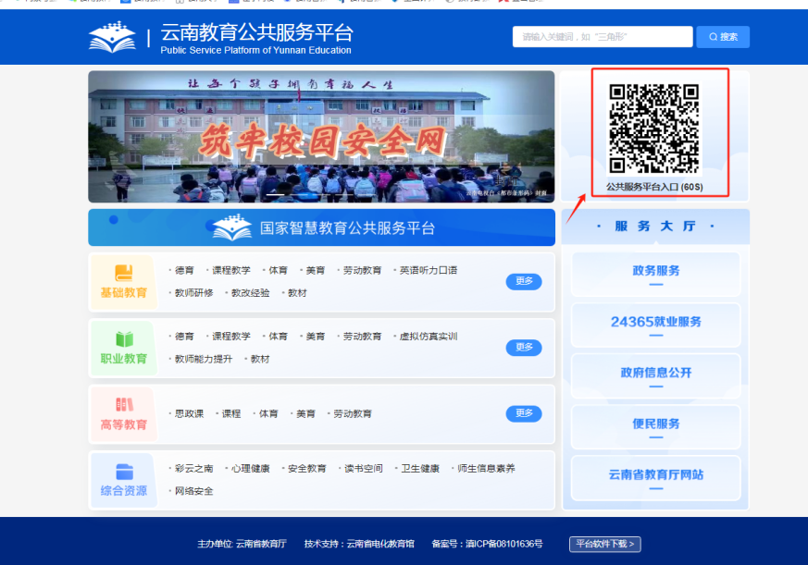

2.登录成功后，在左侧【我的应用】中找到“108 云南省教育人才遴选平台”，点击进入。（若无法打开，请先清除浏览器缓存（“ctrl+shift+delete”），再重启浏览器）

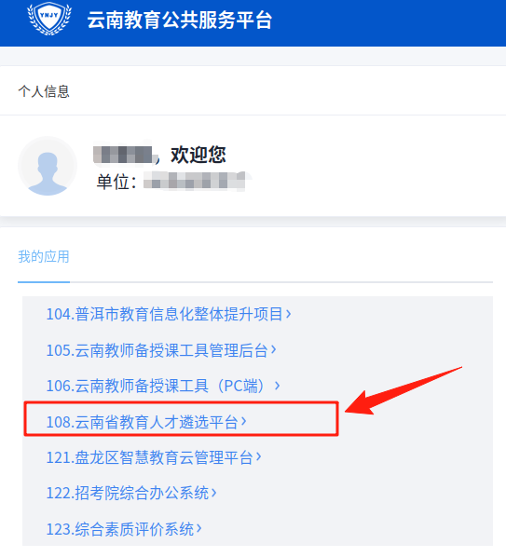

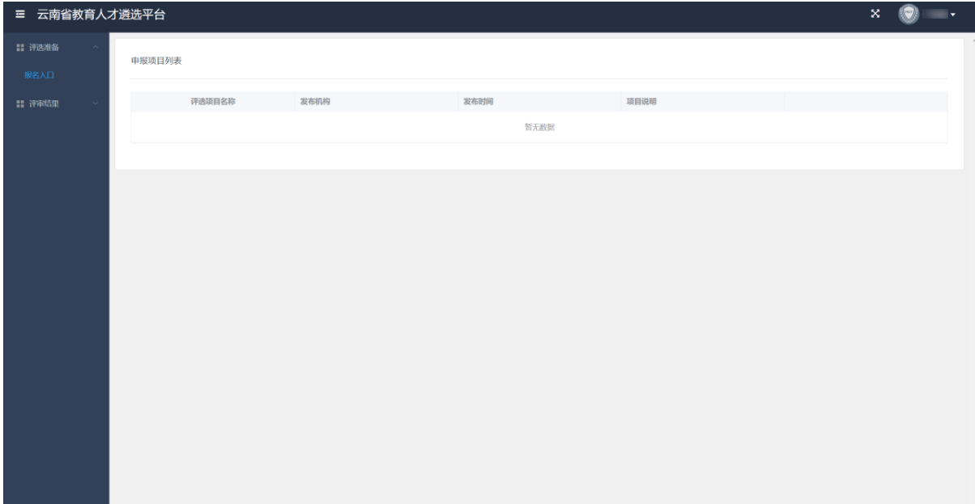

二、平台操作

（一）填写申报信息

1.找到要申报的遴选项目

操作步骤：

（1）通过左边菜单【评选准备】-【报名入口】进入申报项目列表，找到自己要申报的项目，点击右侧【申报】。

（2）点击【申报】后进入【报名计划列表】，通过“评选类别”找到要申报的计划（在搜索栏输入所属教体局名称，快速查找需要申报的计划）。

（3）只有状态为“报名中”的才可以申报，点击右侧【开始申报】进入申报。

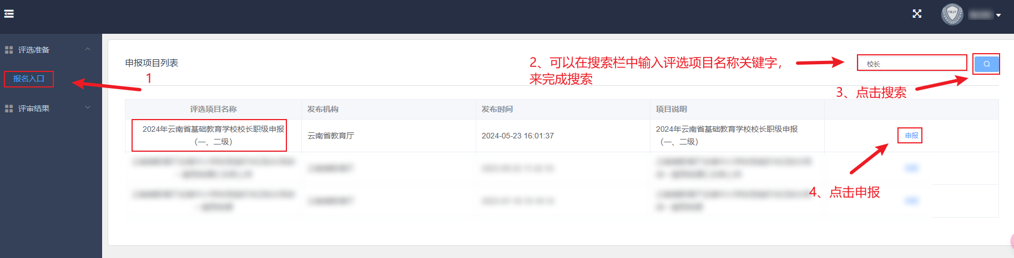

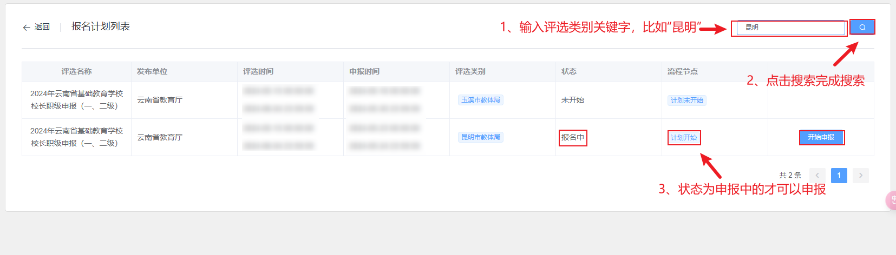

2.确认基本信息

操作步骤：

（1）点击【开始申报】进入基本信息页面。

（2）确认申报地区、类别无误，点击【下一步】，不正确则点击【返回】。

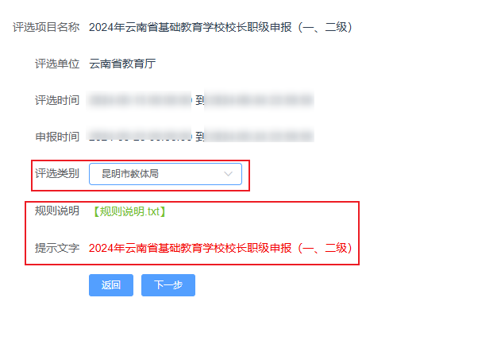

3.填写申报信息

（1）请根据页面信息和提示进行认真填写并上传相关附件。

（2）填写完成后点击【申报】。

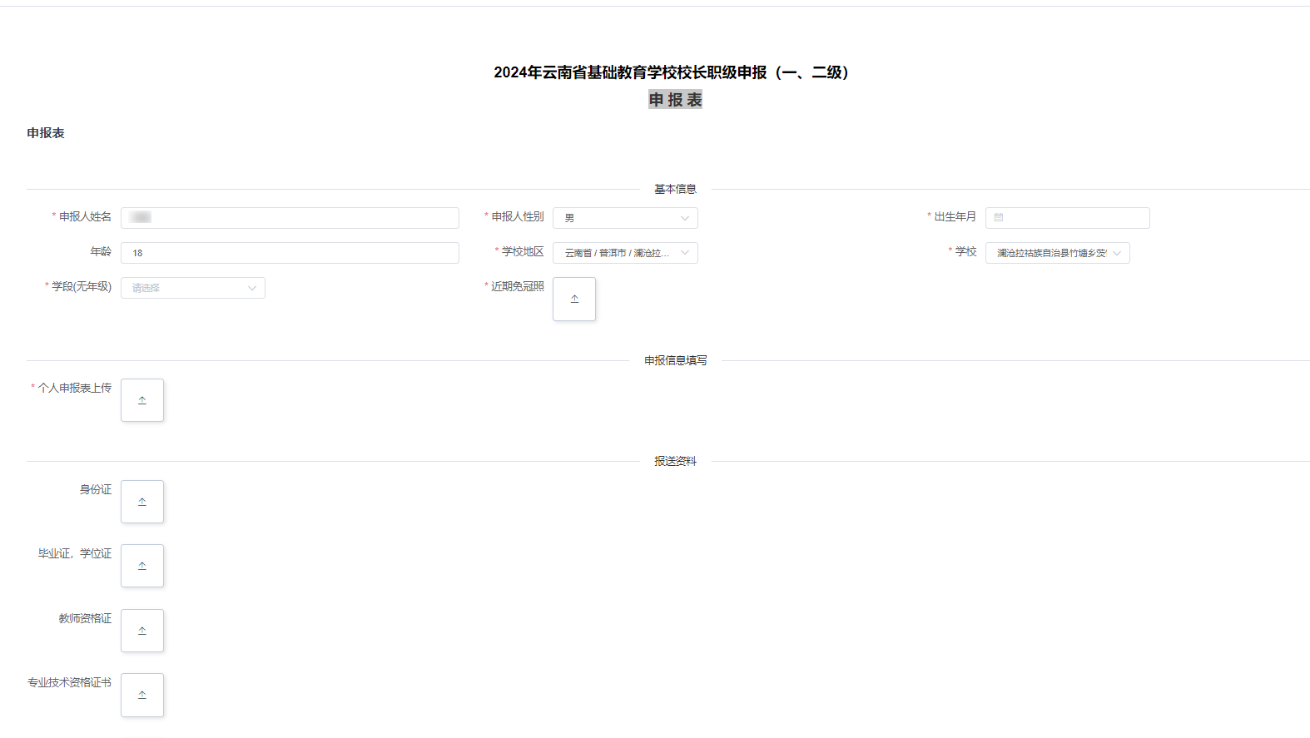

4.申报成功

看到下图页面表示申报成功。

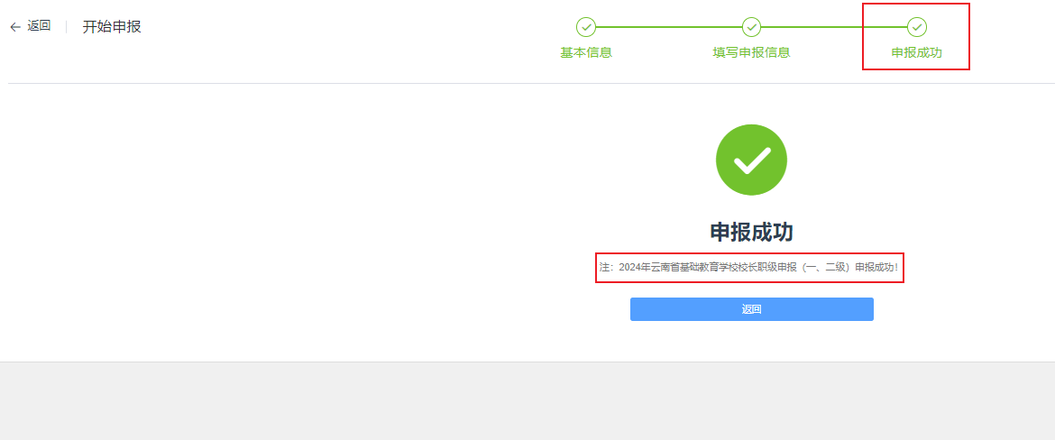

（二）修改信息

如需修改申报信息，请在左边菜单【评审结果】-【我的申报】找到本人的申报，当“计划状态”为“报名中”时可以修改申报，点击右侧【修改申报】可修改申报资料。注意：当“计划状态”为“进行中”时表示“申报结束，开始评审”，不可再修改申报。

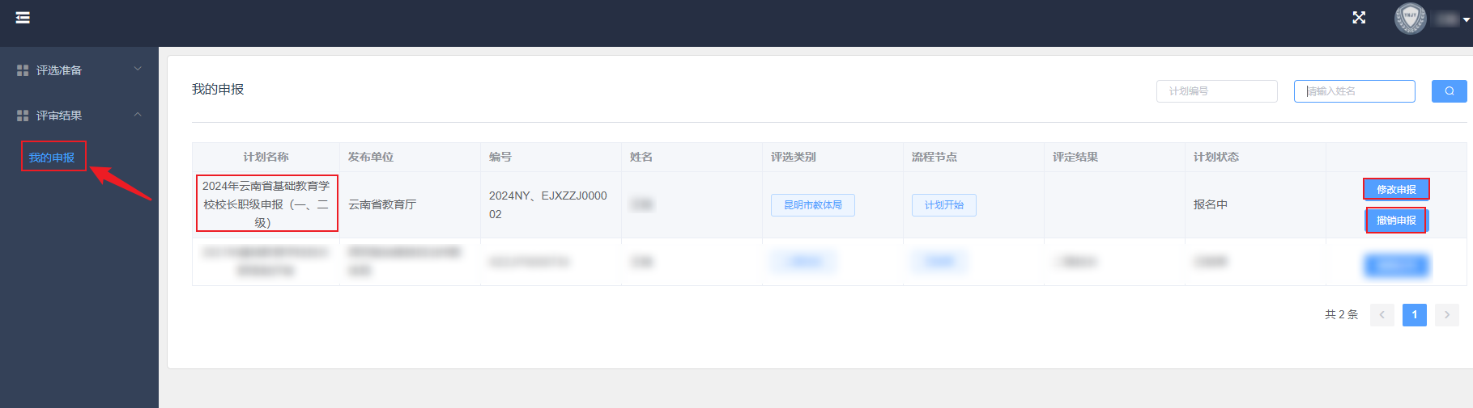

（三）撤销申报

在左边菜单【评审结果】-【我的申报】找到本人的申报，当“计划状态”为“报名中”时可以撤销申报，点击右侧【撤销申报】进行撤销。注意：当“计划状态”为“进行中”时表示“申报结束，开始评审”，不可再撤销申报。



（四）查看申报结果

在左边菜单【评审结果】-【我的申报】查看本人的申报，如果流程节点列显示“已结束”，则表示评审结束；并在评定结果列查看申报结果。

